Краткосрочное планирование урока математики
Раздел долгосрочного планирования: 6.3 С «Геометрия» |  | Школа: КГУ «СШ № 15 им. К. Азербаева»
Дата: III четверть |  | ФИО учителя: Э. А. Беденова
Класс: 6 Д |  | Участвовали: 23 | Не участвовали:2
Тема урока: | Прямоугольная система координат. Координатная плоскость.
Цели обучения, достигаемые на этом уроке (Ссылка на учебный план) | 6.3.1.1  усвоить понятие координатной плоскости;  6.3.1.2  строить прямоугольную систему координат;  6.3.1.3  понимать, что упорядоченная пара чисел (х; у) задает точку в прямоугольной системе координат и каждой точке соответствует единственная упорядоченная пара чисел, называемые координатами точки;  6.3.1.4  строить точку в системе координат по ее координатам и находить координаты точки, заданной на координатной плоскости
Цель урока: | Все: смогут дать определение координатной плоскости; координатной четверти; прямоугольной системы координат; координатных осей и координат точки. Смогут строить точки с целыми координатами на координатной плоскости; находить координаты точек на координатной плоскости.  (Анализировать алгоритмические предписания и инструкции на математическом материале. Уметь работать в парах и группах, следовать установленному регламенту, отвечать на вопросы низкого порядка.)  Многие: Смогут применять полученные знания для выполнения рисунков на координатной плоскости.  (Анализировать информацию, полученную из различных источников (в учебной, методической и справочной литературе). Уметь, отвечать на вопросы высокого порядка, объективно самооценивать и взаимооценивать, выполнять функции помощников спикеров.)  Некоторые: Смогут применять полученные знания для самостоятельного составления рисунков. Синтезировать полученные знания для интерпретации самостоятельного составления рисунков по координатам. Оценивать значение изучаемой темы в различных жизненных ситуациях и связь её с другими предметами.  (Уметь отвечать и задавать вопросы высокого порядка, объективно самооценивать и взаимооценивать, выполнять функции спикеров и консультантов.)
Критерии оценивания | Учащиеся достигнут цели урока, если:  Знают определение координатной плоскости; координатной четверти; прямоугольной системы координат, координат точки.  Умеют строить точки с целыми координатами на координатной плоскости; находить координаты точек на координатной плоскости.  Применяют полученные знания для выполнения рисунков на координатной плоскости и самостоятельного составления рисунков.  Анализируют алгоритмические предписания и инструкции на математическом материале; информацию, полученную из различных источников (в учебной, методической и справочной литературе).  Синтезируют полученные знания для интерпретации самостоятельного составления рисунков по координатам.  Оценивают значение изучаемой темы в различных жизненных ситуациях и связь её с другими предметами.
Языковые задачи | Учащиеся будут внимательно слушать и следовать руководству, участвуя в групповых обсуждениях, используя математический язык для обоснования предложенных идей.  Предметная лексика и терминология:  Координатная плоскость, Прямоугольная система координат, Декарт, координатные четверти, координатные оси, координаты точек, абсцисса, ордината, начало координат.  Серия полезных фраз для диалога/письма:  Прямоугольная система координат состоит из…  Чтобы определить координаты точки….  Как называются координатные оси?
Воспитание ценностей | Локально: сотрудничество, ответственность, открытость, взаимовыручка, толерантность, творческое и критическое мышление, преодоление трудностей  Глобально: воспитание высокоинтеллектуальной и конкурентоспособной личности, обладающей гражданской ответственностью, критическим мышлением, функциональной грамотностью; открытой к сотрудничеству для достижения поставленных целей.
Межпредметная ценность | География, геометрия, история, русский язык, казахский язык, английский язык, все сферы жизнедеятельности
ИКТ | Оборудование: ноутбук, интерактивная доска, раздаточный материал.
Предыдущие знания | Координатная прямая.  Пересекающиеся прямые и отрезки.  Перпендикулярные прямые и отрезки.  Параллельные прямые и отрезки.

Ход урока:
Этап урока | Содержание
1. Организационный момент | Взаимное приветствие, проверка готовности учащихся к уроку, отметить отсутствующих учеников. Позитивный психологический настрой на урок.  Дети под руководством учителя формулируют задачи урока.
2. Актуализация знаний | Фронтальный опрос, отвечают устно с места.  Повторяют необходимые теоретические сведения по теме «Координатная плоскость»
3.Закрепление изученного | Индивидуальная работа  Задание 1. Определить соответствия  Ученики самостоятельно выполняют задания, выполняют проверку с помощью интерактивной доски, сообщают о готовности и приступают к следующему заданию. Учитель выставляет баллы в лист оценивания.  Ученики самостоятельно в тетрадях отмечают точки, последовательно их соединяют. Затем дети проверяют результат.  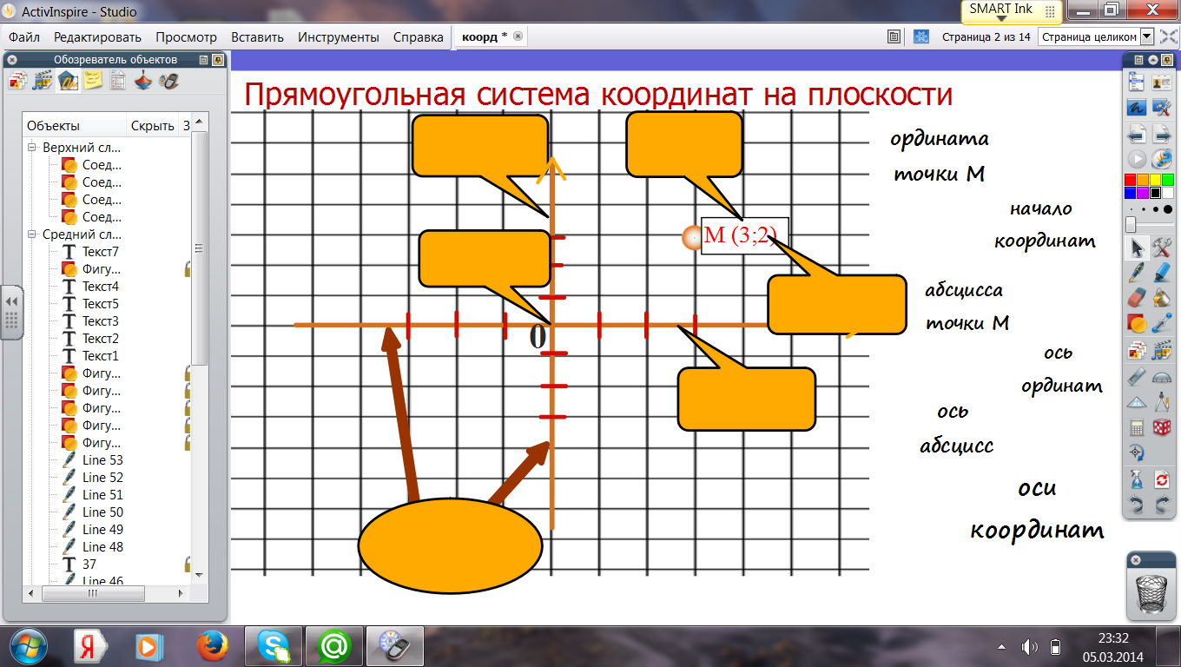  Задание 2. Дифференцированное задание трех уровней сложности.  Отметить точки на координатной плоскости.  Самолет  (0;9),(2;7),(8;6),(8;4),(1;3),(1;-2),(3;-3),(3;-4),(-3;-4),  (-3;-3),(-1;-2),(-1;3),(-8;4), (-8;6),(-2;7),(0;9)  Пароход  (4;3),(4;7),(6;7),(6;3),(7;3),(7;1),(9;1),(10;2),(15;2),  (10;-3),(-7;-3),(-9;-1), (-9;2),(-3;2),(-1;1),(2;1) (3;3),(4;3).  Ракета  (-3;-13),(-6;-13), (-3;-5),(-3;6), (0;10), (3;6), (3;-5), (6;-13), (3;-13), (3;-8), (1;-8), (2;-13), (-2;-13), (-1;-8) (-3;-8), (-3;-13).  Ученикам надо записать координаты точек  (0;7)  (-7;3)  (4;1)  (1;-4)  (7;0)  (6;5)  (5;-4)  (-5;-6)  (2;6)  Ученики самостоятельно в тетрадях отмечают точки, последовательно их соединяют. В итоге получается рисунок к 8 марта.  Физминутка  Задание 3. Замените каждую пару чисел буквой. Прочитайте, что получилось.  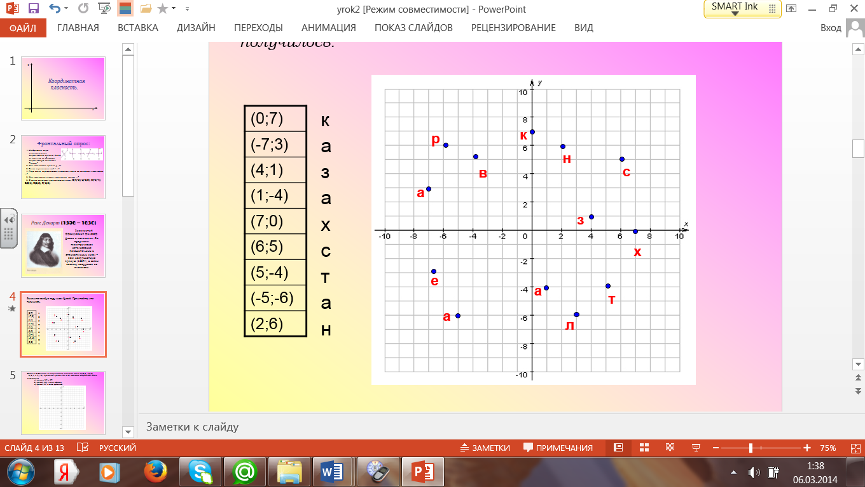  Задание 4. Отметить точки на координатной плоскости
3. Подведение итогов урока  Рефлексия | По данным листа оценивания учащиеся получают оценку за урок  Выяснить затруднения, которые были у ребят, определить их причину и пути устранения;  «Лестница успеха»  Каждому ученику предлагается выбрать позицию на лестнице, которая, по их мнению, соответствует проделанной работе на уроке.  Поблагодарить детей за работу на уроке.
4. Домашнее задание | Дифференцированно:  Выполнить упражнения из учебника, уровня А,  Построить рисунки по координатам, уровень В,  Создание рисунков и их интерпретация по координатам, уровня С.

